**Project Big Data Analysis**

**Customer 360 Platform**

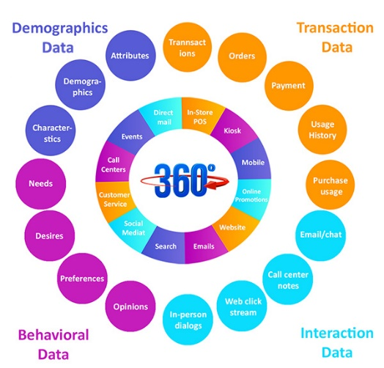

**Customer 360 là 1 project cung cấp cho business 1 cái nhìn toàn vẹn về user story**

**Customer :**

**Total Duration , Category :**

**=> Most_Watch**

**=> Customer Taste**

**+ 30 ngày logs => Ổng active bao nhiêu ngày / 30 ngày => Activeness => Clingyness ( Advanced)**

**+ RFM model**